INDICAÇÃO Nº1126/2016

Sugere ao Poder Executivo Municipal fazer concerto da canaleta na Rua Benjamin Fornazin, nº859, no bairro Pq. Planalto.

INDICA Ao Senhor Prefeito Municipal, na forma regimental, determinar ao setor competente que tome providências no sentido de fazer concerto da canaleta na Rua Benjamin Fornazin, nº859, no bairro Pq. Planalto.

Justificativa:

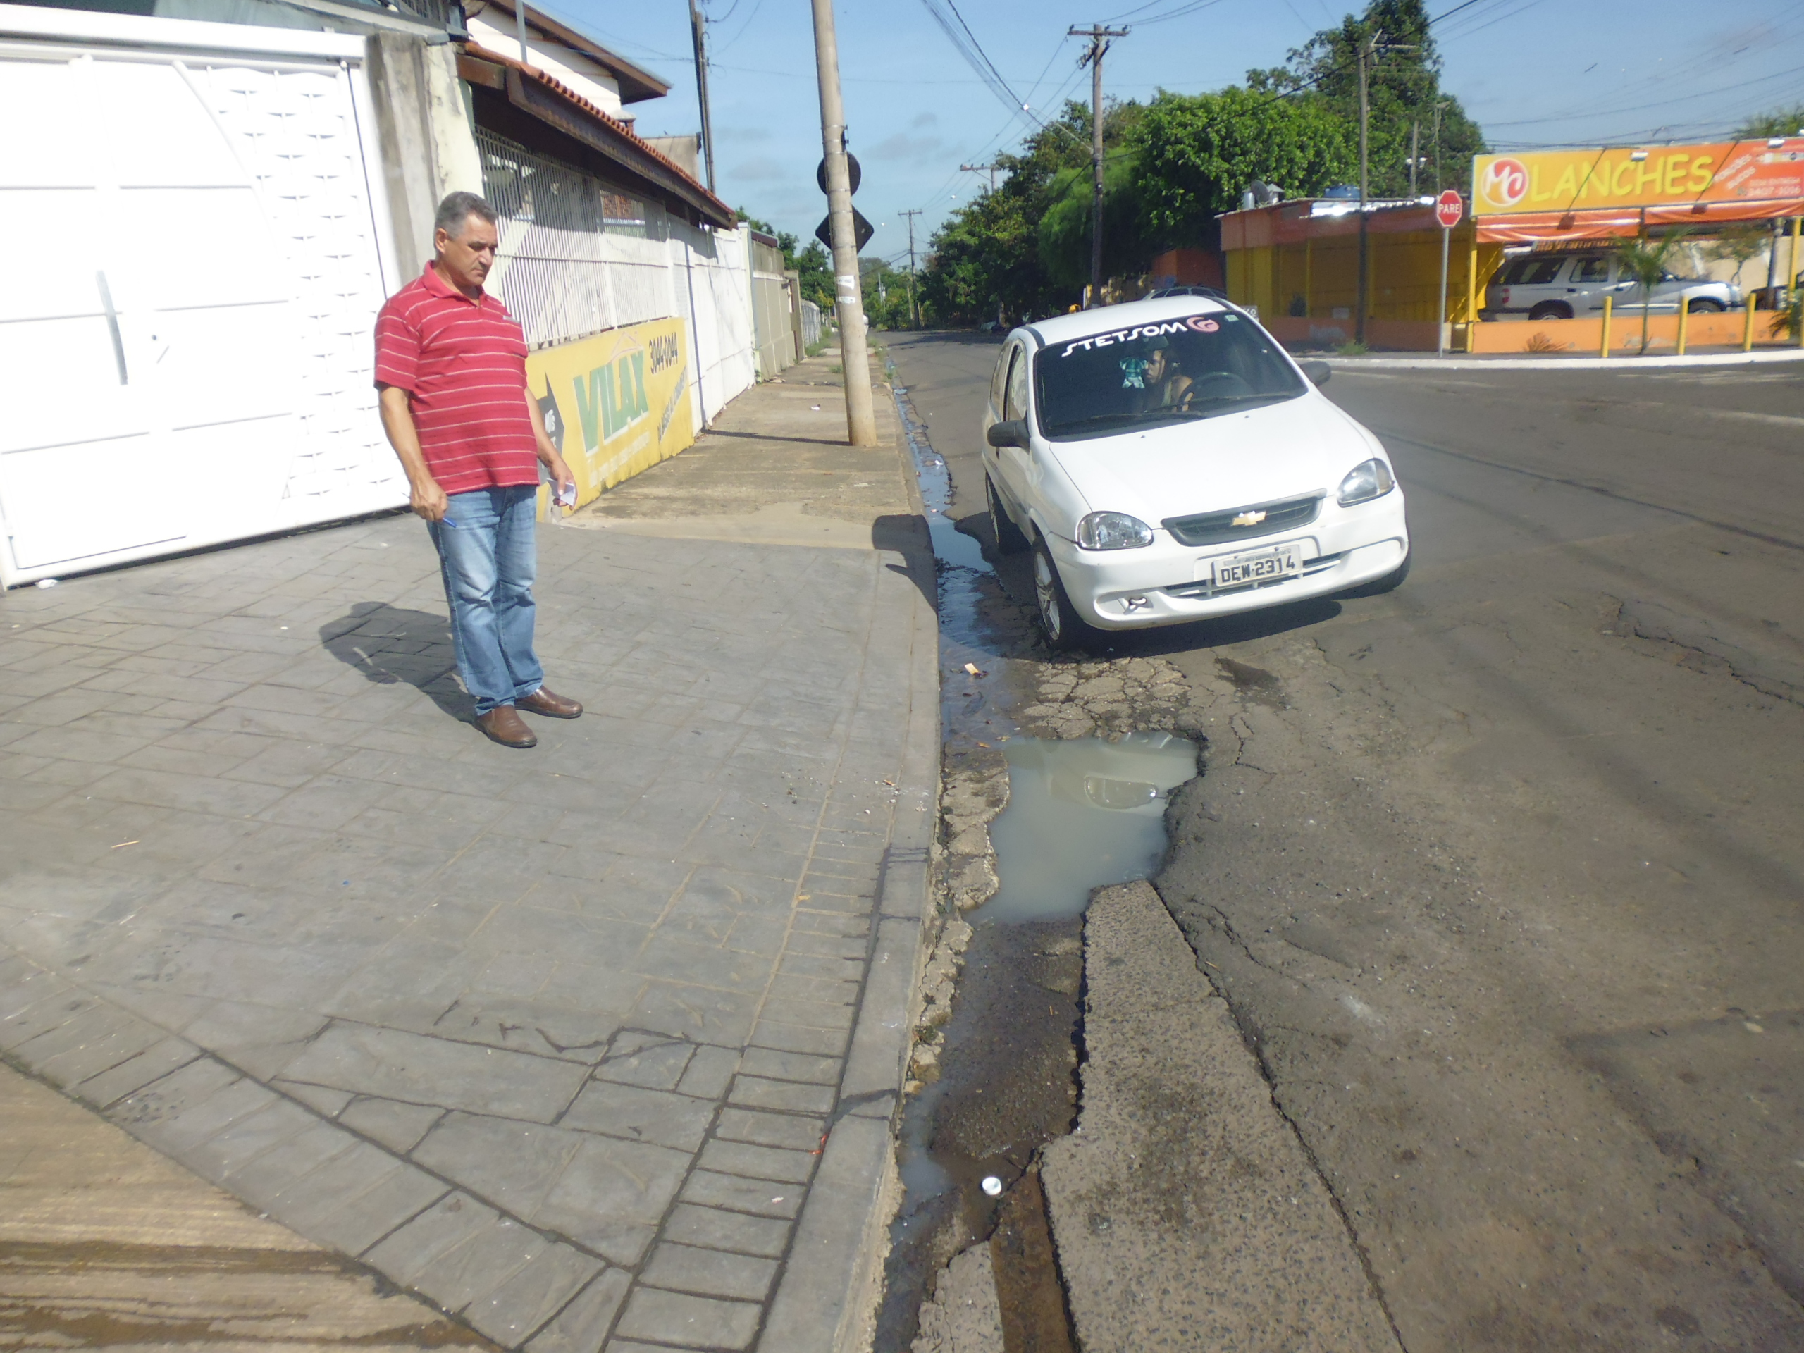
Conforme visita realizada, este vereador pode constatar que é necessário fazer o concerto de canaleta para melhorar o transito no local, evitar acidente e danifica o carro.
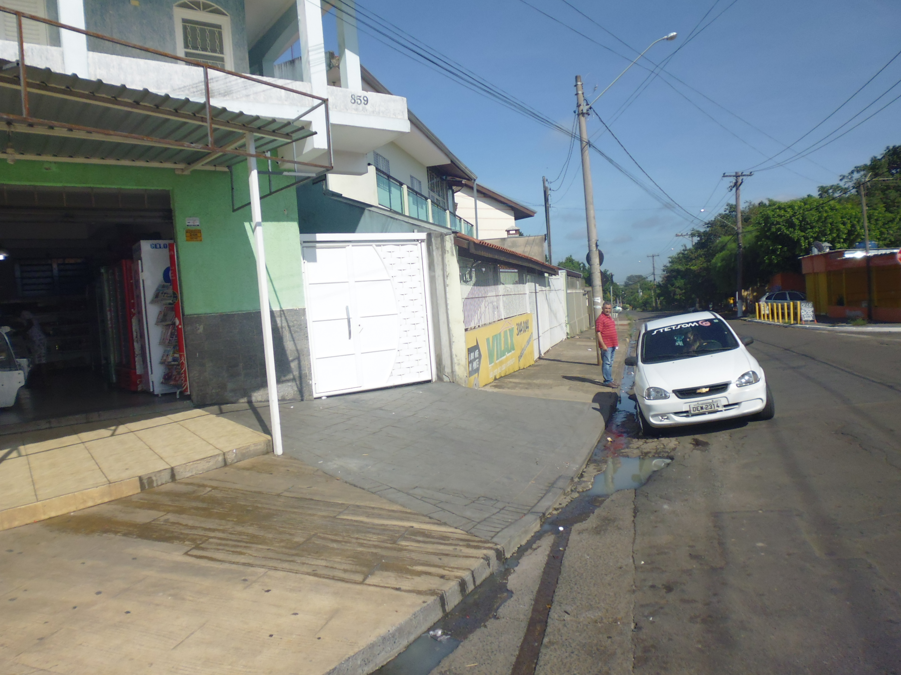

Plenário “Dr. Tancredo Neves”, em 18 de fevereiro de 2016.

ADEMIR DA SILVA

-Vereador-

